МИНОБРНАУКИ РОССИИ

Федеральное государственное бюджетное образовательное учреждение высшего образования

НИЖЕГОРОДСКИЙ ГОСУДАРСТВЕННЫЙ ТЕХНИЧЕСКИЙ
УНИВЕРСИТЕТ им. Р.Е.АЛЕКСЕЕВА

Институт радиоэлектроники и информационных технологий
Кафедра информатики и систем управления

«Реализация пошаговых блок-схем алгоритмов»

Отчет по лабораторной работе № 2

по дисциплине
Информатика и компьютерные технологии

РУКОВОДИТЕЛЬ:
____________________
(подпись) Степаненко М.А.

СТУДЕНТ:
____________________
(подпись) Фомина А.Д.

25-ИВТ-4-1
(шифр группы)

Работа защищена «___» ____________
С оценкой ________________________

Нижний Новгород 2026
Вариант 24
Задание: Дано слово. Переверните его.

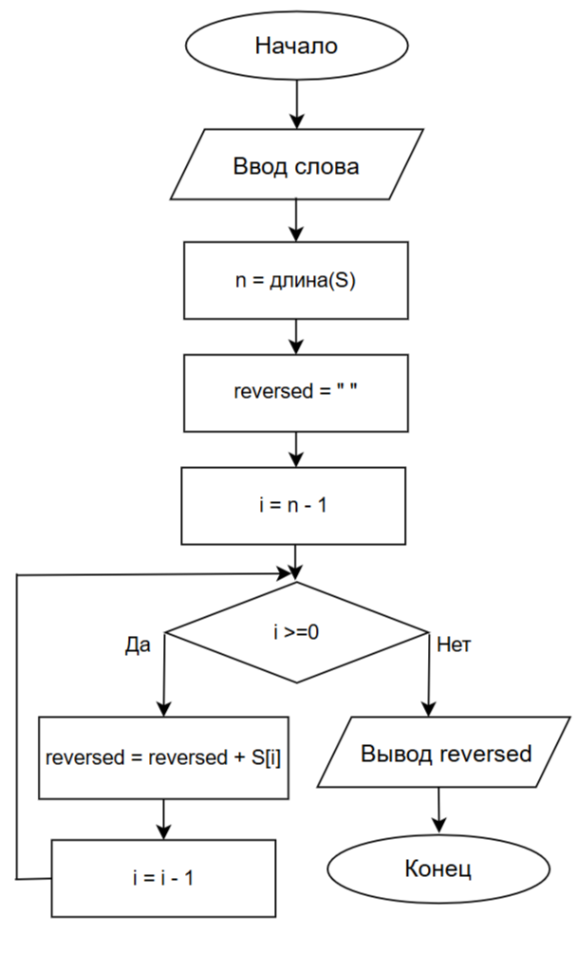

Заключение

Построила максимально подробную блок-схему алгоритма решения задачи по своему варианту (Дано слово. Переверните его.).

